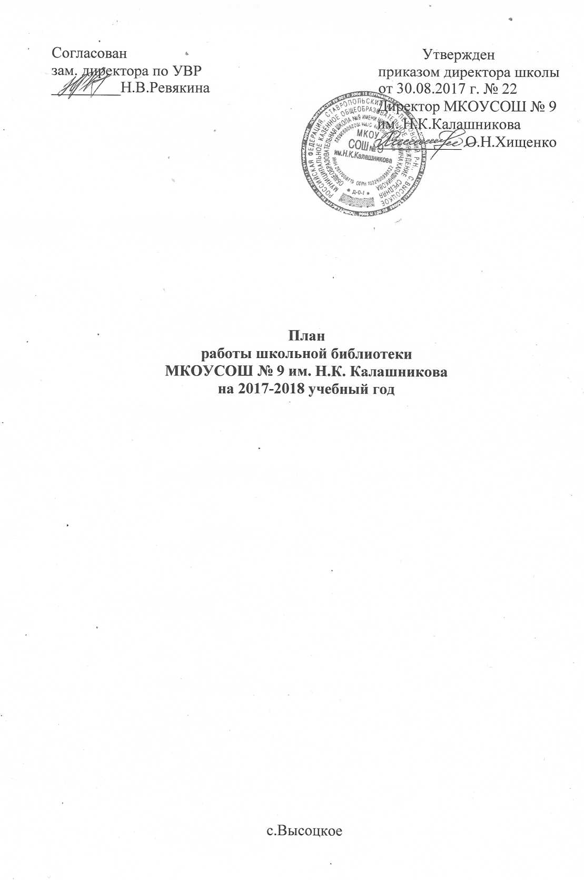

- Анализ работы школьной библиотеки МКОУ СОШ № 9
им. Н. К. Калашникова за 2016-2017 учебный год

Работа с учащимися
Библиотечное обслуживание осуществляется в соответствии с «Положением о библиотеке». Читатели получают во временное пользование печатные издания и другие виды изданий из фонда библиотеки, пользуются библиографическими справочно-информационным обслуживанием, принимают участие в библиотечных уроках и массовых мероприятиях.
В библиотеке систематически ведется «Дневник библиотеки», в котором учитываются сведения о количестве и составе читателей по группам, об объеме выданных изданий и распределении их по отделам библиотечной классификации; дополнительно в дневнике введены графы, характеризующие объем выданных учебников, методической литературы, периодических изданий, информационных носителей.
Таким образом, наиболее спрашиваемыми среди читателей является литература по программе, периодические издания, методическая литература.
Низкие количественные показатели выдачи книг по искусству, технике, сельскому хозяйству. Скорее всего, это потому, что литература в этой области устаревшая и поэтому не заинтересовывает читателей.
Оказывалась помощь при подготовке рефератов, сообщений, презентаций, внеклассных занятий, педагогических советов. Поиск ответов на запросы читателей осуществляется при активном использовании Интернета, или фонда библиотеки.
Информация о поступлении новой литературы или учебников доводится на педсоветах, совещаниях при директоре, через школьный сайт.
Работа с библиотечным активом.
Актив выполняет самую разнообразную работу: расставляет книги, проверяет фонд, организовывает книжные выставки, работает с задолжниками, рекламирует деятельность библиотеки, оформляет закладки. В течение года активисты помогают раздавать учебники по классам и следят за их сохранностью, участвуют в работе по ремонту книг, рекламируют книжные новинки, помогают библиотекарю в проведении библиотечных мероприятий.
Большую работу выполняли ребята, проходящие летнюю практику на базе библиотеки. Это ремонт книг и учебников, выявление задолжников по классам.
Работа с педагогическим коллективом.
- Предоставление информационных ресурсов для учебной и воспитательной работы педагогов (в течение учебного года).
- Консультационно-информационная работа, направленная на оказание помощи при проведении методических объединений, педагогических советов, родительских собраний, предметных недель, общешкольных и классных мероприятий (в течение учебного года).
- Информирование учителей о поступлении новой учебной и методической литературы (по мере поступления).
- Поиск и подбор литературы по заданной тематике (по требованию).
Работа с родителями.
Взаимодействие библиотекаря с родителями способствует приобщению детей к чтению.
Библиотечные методы развития систематического чтения во взаимодействии с родителями это:
- анкетирование
- родительские собрания
- семейное чтение (семейный читательский формуляр)
- летнее чтение (рекомендательные списки для учеников)
Массовая работа библиотеки.
- Привлечение читателей к систематическому чтению (в течение учебного года).
- Оказание помощи в работе школьных кружков, родительских собраний, классных часов, предметных недель (в течение учебного года).
- Проведение обзоров новых поступлений литературы (по мере поступления).
Справочно–библиографическая работа.

Организация и ведение справочно-библиографической работы
Ведение картотеки учебников, тематической, периодических изданий |  | в течение учебного года
Расстановка карточек |  | в течение учебного года
Справочно-библиографическое и информационное обслуживание учащихся
Сопровождение учебно-воспитательного процесса информационным обслуживанием учащихся на абонементе и читальном зале согласно расписанию работы школьной библиотеки | 5–11 кл. | в течение учебного года
Предоставление информационных ресурсов на различных носителях на основе изучения интересов пользователей и их информационных потребностей | 5–11 кл. | в течение учебного года
Проведение индивидуального и группового консультирования (уроков) по вопросам информационной грамотности | 5–11 кл. | в течение учебного года
Подбор литературы для написания докладов, рефератов и т. д. | 5–11 кл. | по требованию
Информирование учащихся о поступлении новых книг | 5–11 кл. | по мере поступления
Просмотр читательских формуляров с целью выявления задолжников | 5–11 кл. | в конце каждой четверти
Справочно-библиографическое и информационное обслуживание педагогов
Предоставление информационных ресурсов для учебной и воспитательной работы педагогов |  | в течение учебного года
Консультационно-информационная работа, направленная на оказание помощи при проведении методических объединений, педагогических советов, родительских собраний, предметных недель, общешкольных и классных мероприятий |  | в течение учебного года
Информирование учителей о поступлении новой учебной и методической литературы |  | по мере поступления
Поиск и подбор литературы по заданной тематике |  | по требованию

Формирование библиотечного фонда

Изучение состава фонда и анализ его использования |  | в течение учебного года
Обработка вновь поступающей литературы: занесение сведений в суммарную и инвентарную книгу, штемпелевание книг |  | в течение учебного года
Учёт библиотечного фонда |  | в течение учебного года
Работа по сохранности книжного фонда библиотеки:  - систематический контроль за своевременным возвратом в библиотеку выданных изданий  - обеспечение мер по возмещению ущерба, причинённого фонду в установленном порядке  - работа по мелкому ремонту книг  - обеспечение требуемого режима хранения и сохранности библиотечного фонда |  | в течение учебного года
Списание ветхой и устаревшей литературы |  | февраль-март
Работа с литературой, принятой взамен утерянной |  | по мере необходимости
Обновление полочных разделителей |  | по мере необходимости
Работа с учебниками
Комплектование фонда библиотеки учебниками:  - изучение перечня учебников, рекомендованных Министерством образования РФ  - подготовка перечня учебников, планируемых к использованию в новом учебном году  - предоставление перечня на рассмотрение экспертного совета  - составление совместно с учителями-предметниками заказа на учебники с учетом их требований, его оформление |  | ноябрь-декабрь, март-май
Приём и техническая обработка поступающих учебников: занесение  сведений в суммарную книгу, регистрационную тетрадь,  штемпелевание. |  | по мере поступления
Учёт учебников |  | по мере поступления
Проведение работы по сохранности учебного фонда |  | в течение учебного года
Выдача учебников учащимся | 1-11 кл. | июнь, август, сентябрь, далее – по мере необходимости
Рейды по проверке состояния учебников | 1-11 кл. | 1 раз в четверть
Изучение и анализ использования учебного фонда |  | в течение учебного года
Списание устаревших учебников |  | январь-март
Краткая справка о библиотеке:
- общая площадь библиотеки (90 м²);
- наличие читального зала (10 посадочных мест), книгохранилище;
- техническое обеспечение (компьютер, Интернет подключён, принтер);
Вывод:
Работа библиотекаря строится с учетом финансовых возможностей, особенностей школьной программы, учебных методик, существующих в школе. И осуществляется в рамках государственных, правовых и финансовых систем. Несмотря на многообразие различий в условиях работы школьной библиотеки, существует набор необходимых знаний, которыми должен обладать библиотекарь, чтобы эффективно развивать библиотечные службы - это знание информационных ресурсов, библиотечного дела, информационной политики и методики информационного образования. Ещё надо строить работу школьной библиотеки и управлять ею, в соответствии с профессиональными стандартами, активное внедрение компьютерных технологий, сотрудничество школьного библиотекаря с учителями, руководством школы, администрацией, родителями, другими библиотекарями и информационными специалистами.

2. Цели и задачи работы библиотеки на 2017 – 2018 учебный год

- Способствовать формированию нравственных идеалов учащихся, воспитанию культурного и гражданского самосознания.
- Использовать возможности библиотеки в организации гражданско-патриотического воспитания школьников.
- Формировать основы информационной культуры учащихся.
- Прививать любовь к родному краю с помощью мероприятий по краеведению.
- Расширять информационные возможности библиотеки и совершенствовать предлагаемые библиотекой услуги.

3.Основные функции библиотеки

Образовательная – поддерживать и обеспечивать образовательные цели.
Информационная – предоставлять возможность информацию вне зависимости от ее вида, формата и носителя.
Культурная – организовать мероприятия воспитывающие культурное и социальное самосознание, содействующие эмоциональному развитию учащихся
4. Общие сведения

Количество учащихся 193 чел. Из них читателей 193 чел.
Количество учителей 16 чел. Из них читателей 16 чел.
Книгообеспеченность – 17 шт.
Обращаемость 2%
Посещаемость 20%
Читаемость 17 шт.
Объем учебного фонда 3736 экз.

5. Содержание и организация работы с читателями

Цель: 1) прививать любовь к родному краю;
2) формировать и расширять читательские интересы;
3) воспитывать патриотизм.

Методическая тема школьной библиотеки: «Патриотическое воспитание»

6.Информационно-библиографическая и справочная работа библиотеки

1. Ведение и обновление систематического и алфавитного каталога на традиционных носителях.
2. Составление электронного каталога основного книжного фонда библиотеки.
3. Оформление библиотечно-библиографических указателей.
4. Ведение картотеки журнальных статей.
5. Обзоры книг и периодических изданий.
6. Оформление книжных выставок.

7. Информационно-библиотечное обслуживание педагогов и родителей:

- оформление стенда «Для вас педагоги и родители»
- оформление стенда с информацией об имеющихся в школьной библиотеке учебниках и о необходимых учебных пособиях на следующий учебный год.

8. Формирование библиотечно-библиографических знаний

Цель: привить навыки библиотечно-библиографической грамотности.
Формы работы: - библиотечные уроки
-экскурсии по библиотеке
-проведение занятий кружка

В условиях современной школы это направление является важнейшей частью работы библиотеки, где реализуется её образовательная функция.

Библиотечные уроки

«Буквица» - История создания книги. | 2 кл | октябрь
«Путешествие в Читайгород».- Экскурсия по библиотеке. Правила пользования книгой. | 1 кл | ноябрь
Посвящение в читатели | 2 кл | ноябрь
«Береги книгу!» - беседа с практическим занятием | 3 кл | декабрь
«Моя первая энциклопедия». - Справочная литература. | 4 кл | январь
«Весёлые уроки». – Детские периодич. издания. | 3 кл | март
Обзор детских периодических изданий | 4 кл | март

Работа с фондом

1 | Комплектование основного фонда:  - изучение читательского спроса;  - изучение состава фонда литературы;  - подбор и оформление литературы. | В течение года
2 | Комплектование учебного фонда:  - работа с библиографическими изданиями (каталоги, тематические планы издательств, перечни учебников, рекомендованных Министерством образования РФ);  - подготовка перечня учебников, планируемых к использованию в новом учебном году. | март
3 | Учёт новых поступлений :  - приём и техническая обработка новых изданий;  - пополнение и редактирование каталогов;  - расстановка новых изданий в фонде. | В течение года
5 | Проведение работы по сохранности фонда:  -отбор ветхой и устаревшей литературы для списания;  -списание ветхой и устаревшей по содержанию литературы;  -ремонт литературы. | Июнь-август
6 | Участие в сборе макулатуры. | В течение года
7 | Работа с должниками:  - просмотр читательских формуляров;  - составление списков должников;  - обход классов со списками должников;  - вывешивание списков в фойе школы. | Май-июнь
8 | Списание и замена утерянной литературы. | Август
9 | Выдача и сбор школьных учеников учащимся. | Май-сентябрь
10 | Расстановка и организация фонда в соответствии с ББК. | Пост.

Формирование фонда библиотеки:
- работа с библиотечным фондом учебной литературы;
- подведение итогов движения фонда;
- диагностика обеспеченности учащихся – сентябрь;
- составление библиографической модели комплектования фонда учебной литературы – ноябрь – (база данных);
- работа с перспективными библиографическими изданиями (тематическими планами издательств, перечнями учебников и учебных пособий, рекомендованных и допущенных Министерством образования и региональным комплектом учебников, прайс-листами) – декабрь, январь;
- составление совместно с учителями-предметниками заказа на учебники и учебные пособия – январь;
- подготовка перечня учебников, планируемых к использованию в новом учебном году для учащихся и их родителей – январь;
- прием и обработка поступивших учебников;
- оформление накладных;
- запись в книгу суммарного учета;
- штемпелевание;
- оформление карточки;
- занесение в электронный каталог (по мере поступления);
- составление отчетных документов, диагностика % уровня обеспеченности учащихся учебниками и другой литературой — сентябрь;
- прием и выдача учебников по графику – май, июнь, август, сентябрь;
- нформирование учителей и учащихся о новых поступлениях учебников и учебных пособий;
- оформление выставки «Знакомьтесь – новые учебники» – сентябрь;
- списание фонда с учетом ветхости, морально-устаревшей и смены программ, по установленным правилам и нормам (в том числе) оформление актов и изучение карточек из каталогов – октябрь;
- проведение работы по сохранности учебного фонда (рейды по классам и подведением итогов) – октябрь, февраль;
- работа с фондом художественной литературы;
- обеспечение свободного доступа:
к художественному фонду (для учащихся 5-8 классов, 9-11 классов),
к фонду периодики (для всех учащихся и сотрудников);
- выдача изданий читателям;
- соблюдение правильной расстановки фонда на стеллажах.
- систематическое наблюдение за своевременным возвратом в библиотеку выданных изданий;
- ведение работы по сохранности фонда;
- создание и поддержание комфортных условий для работы читателей в читальный зал;
- периодическое списание фонда с учетом ветхости и морального износа;
- комплектование фонда периодики;
- оформление подписки на I полугодие – май;
- оформление подписки на II полугодие – апрель.

9. Справочно – библиографическая работа
- Ознакомление пользователей с минимумом библиотечно-библиографических знаний.
- Знакомство с правилами пользования библиотекой.
- Знакомство с расстановкой фонда.
- Ознакомление со структурой и оформлением книги.
- Овладение навыками работы со справочными изданиями.
- Электронная каталогизация учебников, художественной литературы, методических и периодических изданий.
- Выполнение информационных и тематических справок.

10. Воспитательная работа
- Формирование у школьников независимого библиотечного пользования.
- Обучение носителями информации, поиску, отбору и критической оценки информации.
- Способствование формированию личности учащихся средствами культурного наследия, формами и методами индивидуальной и массовой работы.
- Развивать и поддерживать в детях привычку и радость чтения и учения.
- Организация выставок, стендов, проведения культурно-массовой работы.
- Работа с читателями.
- Индивидуальная работа при выдаче книг.
- Рекомендательные беседы.
- Беседа о прочитанном.
10. Беседа о новых поступлениях (книг, журналов, справочников).
11. Исследования читательских интересов пользователя.

11. Массовая работа.
Сентябрь:
- Оформление книжной выставки «2018год – год театра в России».(12+)
- Беседа у книжной выставки «Дорожная безопасность».(6+)
- Обзор книжной выставки «Мир детских книг» (6+)
Октябрь:
- Оформление книжной выставки «Мое родное Ставрополье» (6+)
- Книжная выставка «Писатели – детям».
Ноябрь:
- День матери. Книжная полка «Наши мамы» (6+).
Декабрь:
- Книжная выставка «Новый год стучится к нам» (6+).
- Конкурс рисунков «Новогодняя мозаика» (6+)
Январь:
- Книжная выставка «Живая Русь».(12+)
- Книжная выставка «Произведения-юбиляры 2017-18 года» (12+)
- Обзор книжной выставки. «Произведения-юбиляры 2018 года» (12+)

Февраль:
- Книжная выставка «Защитники Отечества» (6+)
- Мы рисуем –выставка работ к празднику 23 февраля (6+)
Март:
- Конкурс рисунков. «Милая, добрая, нежная…» (6+)
- Книжная выставка «Есть на Руси святое слово мама» (6+)
Апрель:
- Неделя детской книги:
Я писатель - «Кто хочет стать сказочником» (6+)
Литературный час «Человек с планеты «Мечта» (6+)
Литературная игра «Угадай героя» (6+)
Май:
  - Книжная выставка «Поклонимся великим тем годам» (12+)

12. Воспитание культуры чтения:
Сентябрь.
Экскурсия. Путешествие по библиотеки (6+)-1 класс.
Знакомство с книжным домом. Понятие читатель, библиотека, библиотекарь (6+) -2 класс.
Ознакомление с основными правилами пользования библиотекой 3 класс.
Правила умения обращаться с книгой 4 класс.
Октябрь.
История библиотек (презентация) -5- 6 класс (12+).
Выбор книги в библиотеке – 7 класс (12+)
Ноябрь.
Знакомство с библиотекой, понятие – абонемент, читальный зал, расстановка книг на полках – 3-4 класс (12+)
Декабрь.
Периодические издания для детей – 5-6 классы (6+)
Библиотечный урок «Структура книги» – 8 класс (12+)
Январь.
Работа по сохранности фонда: индивидуальные беседы, выпуск бюллетеней – 5-11 классы (6+)
Февраль.
Твои первые энциклопедические словари, справочники – 5-9 классы.
Справочная литература. Обучение умению пользоваться ею (индивидуальные беседы).
Март.
Искусство книги «Художники-иллюстраторы» – 5-6 классы.
Апрель.
Выбор книги в библиотеке – 5 класс (6+).

Краеведение
Оформление и пополнение материала к выставке «Родное Ставрополье». (6+)
Пополнение материала книжной выставки «Природа просит защиты». (6+)
Духовно-нравственное воспитание
Изучение прошлого и настоящего нашего народа, знакомство с обычаями и традициями России. (12+)
Беседа «Святые праздники православной Руси» – 8-9 классы. (12+)
Реклама библиотеки
Оформления выставок, разделителей по мере проведения.
Создание комфортной среды.
Следить за исправностью технических средств и вовремя ремонтировать библиотечную мебель.
Новые информационные технологии
Использование возможности мультимедийной техники для продвижения книги и повышения интереса к чтению.
Выход в виртуальный мир.
Профессиональное развитие работника библиотеки
Посещение семинаров, присутствие на открытых мероприятиях.
Совершенствование традиционных и освоение новых библиотечных технологий.
Расширение ассортимента библиотечно-информационных услуг; компьютеризация библиотеки, пополнение видеотеки, медиатеки;
Самообразование: чтение журналов «Школьная библиотека», «Библиотека», «Библиотека в школе».

